  Germany Cologne 2008 | Federation International of Novuss-Sport Organisations  www.novussport.org |   Eesti Invaspordi Liit |     MTÜ Visad Jõhvi vald |   Eesti Novuse Liit  (ENL)

Approved (утверждаю) |  | Approved (утверждаю)
The President FINSO Juris Kiriks  ____________________________ |  | The President ENL Guido Trees  ______________________

Tournament regulations
(Положение о соревновании)
International rating novuss tournament for individuals with disabilities “Spring Cup 2019” Stage I of the European Cup
(individual competitions for men, women)
Международный рейтинговый турнир по новусу для инвалидов
„ Кубок Весны 2019 ” I этап Кубка Европы
(индивидуальные соревнования среди мужчин, женщин)
17 марта 2019 / 17 March 2019
1. Цели и задачи
Соревнования проводятся с целью:
- популяризация игры новус как спорт для людей с инвалидностью и без;
- повышения спортивного мастерства участников соревнований;
- развития международных связей и обмена опытом между спортсменами разных стран;
- выявление сильнейших спортсменов;
- интеграция в спортивное движение, социальная и физическая реабилитация лиц с ограниченными возможностями здоровья.
2. Время и место
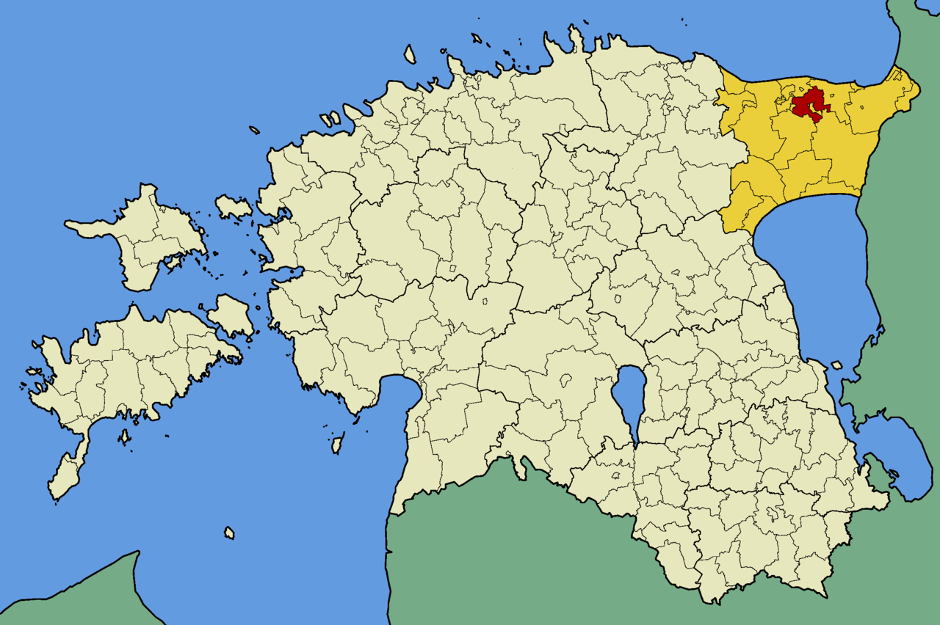
Место проведения Estonia, Ida-Virumaa, Jõhvi, Hariduse 5a
Место на карте https://goo.gl/maps/GRtFYCi9FrS2
Дата и время: 17. марта 2019 г
Регистрация: 16 марта, начало в 11-00, 17. марта с 9:00 до 9:30 утра
Торжественное открытие и начало соревнований: 10:00
3. Руководство соревнованиями
По поручению FINSO соревнования организовывают и проводят Эстонский новусный союз, далее ENL. Руководит соревнованиями судейская коллегия утвержденная FINSO и ENL:
Координатор соревнований: | : | Ralf Burk | +3725229723
Судейская коллегия:  Главный судья | : | Guido Trees (Гуйдо Треес) | +3725278829
Заместитель главного судьи, мандатная комиссия | : | Raivo Ruberg  Mae Nõu
Судья в "поле", от страны участницы турнира | : | назначается Главным судьей по факту прибытия на турнир | вписывается в итоговый протокол

4. Виды соревнований и участники
Соревнования проводятся в соответствии с правилами игры, утвержденными FINSO и ENL. К участию в соревнованиях допускаются мужчины и женщины не моложе 14 лет, представляющие национальные федерации новуса, соблюдающие правила проведения соревнований и данное положение. Если отсутствует молодежный турнир, решение об участии игроков младше 14 лет в основных соревнованиях принимает FINSO и оргкомитет турнира при наличии согласия родителей игрока.
4.1. К участию в соревнованиях допускаются участники, которые имеют присвоенную группу инвалидности и действительный документ, подтверждающий это.
4.2. Обязанность отслеживать достоверность документов, удостоверяющих наличие, категорию и группу инвалидности лежит на национальной федерации и подтверждается в заявке, предоставляемой на соревновании.
4.3. Игроки могут выступать в одной из следующих категорий, если в каждой дисциплине зарегистрировано больше 7 игроков: «сидя», «стоя». В течение одного турнира участник может выступать только в выбранной и внесенной в заявку категории.
К категории «сидя» относятся участники, которые по состоянию здоровья или по личному выбору играют в сидячем положении, не вставая всю партию.
К категории «стоя» относятся участники, которые по состоянию здоровья или по личному выбору наносят удары стоя.
4.4. Игроки должны иметь с собой кий, шайбу (биту), сменную обувь. Сопровождающим лицам также необходимо иметь сменную обувь.
Допускается участие в соревнованиях игроков от стран не входящих в FINSO. Решение о количестве таких игроков и «флаге», который они будут представлять, принимает FINSO с учетом мнения организатора турнира. В спорных ситуациях решение принимает Президиум FINSO. Этот порядок действует до момента признания этой страны временным или постоянным членом FINSO.
5. Регистрация
5.1. Руководитель национальной делегации должен подать заявку на участие в турнире не позднее 3 марта 2019 года.
5.2. Предварительные заявки со всеми требуемыми данными обязательно представляются заранее в электронном виде.
5.3. Оригиналы заявок с обязательным допуском врача подаются в день турнира в мандатную комиссию.
5.4. Руководитель национальной делегации несет ответственность: за предоставление достоверной информации о количестве и составе делегации, за передачу организатору турнира заявок, а также за предоставление точных и достоверных сведений о наличии, категории, степени инвалидности игроков.
5.5. В заявке обязательно указывать категорию, в которой участвует игрок.
5.6. После подачи заявки, но не позднее, чем за 24 часа до начала турнира, национальная делегация вправе увеличить количество игроков в заявке, но только по согласованию с организатором турнира.
5.7. В случае существенных изменений в составе делегации организаторы имеют право отстранить от участия часть или всю делегацию целиком.
6. Порядок определения победителя
Соревнования проводятся по Правилам игры в новус, утвержденным Международной федерацией новуса (FINSO) и ENL.

6.1. Система проведения соревнований определяется FINSO и организатором турнира в зависимости от количества игроков.
6.1.1. Индивидуальные соревнования проводятся:
– по круговой системе при количестве игроков не более 10;
– по швейцарской системе при количестве игроков 11 и более:
при 11-14 игроках проводится 7 туров, при 15-18 – 8, при 19 и более – 9.
6.2. В независимости от примененной системы каждая партия играется из 4 (четырех) сетов, выигрыш в 3-х сетах - победа, счет в сетах 2:2 (два:два) - ничья. За победу начисляют 3 (три) очка, за ничью 1 (одно) очко, за поражение - 0 очков.
6.3. Места определяются исходя из набранных очков, чем больше, тем выше место.
6.4. Для определения победителя соревнования в каждой категории игроков независимо от системы проведения турнира при одинаковом количестве очков у двух участников («сидя», «стоя») между ними назначается дополнительный матч из 5 (пяти) сетов. Для определения победителя при одинаковом количестве очков у трех и более участников применяются правила, описанные в пунктах 6.5 и 6.6.
6.5. При одинаковом количестве очков у двух и более участников при игре по круговой системе места распределяются с учетом следующих коэффициентов в установленном порядке:
6.5.1. коэффициент Зонненборна-Бергера (сумма очков, набранных участниками, у которых игрок выиграл, и половины очков, набранных участниками, с которыми он сыграл вничью);
6.5.2. число побед;
6.5.3. результат личных встреч.
6.5.4. результат личных встреч с другими участниками турнира, сравнение происходит последовательно, начиная с лучшего игрока.
6.6. При одинаковом количестве очков у двух и более участников при игре по швейцарской системе места распределяются с учетом следующих коэффициентов в установленном порядке:
6.6.1. коэффициент Бухгольца (сумма очков, набранных всеми соперниками игрока);
6.6.2. усеченный коэффициент Бухгольца (не учитываются противники с наименьшим и наибольшим количеством набранных очков);
6.6.3. коэффициент Зонненборна-Бергера;
6.6.4. распределение игроков по международному рейтингу FINSO для инвалидов за последние 4 (четыре) года.
6.7. При определенных условиях по решению организатора турнира могут быть введены временные ограничения на игру, описанные в Приложении 2.
7. Церемония награждения.
Участники, занявшие 1, 2, 3 места в каждой категории, награждаются денежными призами, дипломами соответствующих степеней и памятными медалями.
Призовой фонд турнира 360 €.
В дополнительных номинациях, определяемых организаторами турнира, участники награждаются ценными призами. Всем участникам турнира вручаются памятные медали.

8. Условия участия.
Все расходы, связанные с транспортом, проживанием и участием в соревнованиях, участники несут самостоятельно.
Участники инвалидного турнира платят взнос 20 евро, включает обед .
Инвентарем обеспечивают организаторы соревнований, кроме биты (шайбы) и кия, которые должны быть у каждого участника свои.
9. Условия проведения соревнования
Соревнования проводятся в сооружении доступном для маломобильных игроков, которое имеет:
- здание снаружи и изнутри доступное для игроков на инвалидной коляске;
- туалеты, специально оборудованные для игроков на инвалидной коляске.
10. Заявки
Ответственная организация каждой страны - участницы, включая принимающую сторону, присылает общую стандартную заявку по единому образцу в адрес организатора турнира и секретариата FINSO. Перед жеребьевкой турнира все заявки, включая заявку от принимающей стороны, должны быть, завизированы Президентом FINSO или назначенным им лицом.
Руководитель национальной делегации должен передать организаторам турнира, до начала соревнований, национальный гимн для исполнения на церемонии награждения и/или открытия.
Заявки, сформированные руководителями национальных федераций, должны быть переданы не позднее 3 марта 2019 года

Guido Trees: guidotrees@gmail.com | Ralf Burk : ralfburk57@gmail.com
Владимиру Ивину: novussport@gmail.com

Оригиналы заявок, заверенные подписью и печатью руководителя федерации страны, делегирующей игроков, документ, удостоверяющий личность и гражданство участника, справка об инвалидности и ее копия, а также медицинский допуск к соревнованиям или справка врача о возможности участия в соревнованиях подаются в мандатную комиссию во время регистрации 14-15 июля с 8:00 до 9:00 утра на месте соревнования. Ответственность за достоверность сведений указанных в заявке несет руководитель делегации.
Медицинские документы, предоставленные в мандатную комиссию, не возвращаются. В случае, когда медицинские документы предоставлены без перевода на официальный язык FINSO (английский, русский), документ заверяется руководителем делегации. Копия медицинской справки принимается комиссией только при предъявлении оригинала.

Для получения любого вида помощи требуется заранее проинформировать о необходимости ее оказания, численности группы (включая сопровождающих лиц) и степени мобильности игроков. Чем раньше будет получена координаторами данная информация, тем больше шансов успешного решения проблем.

контакт:
Ralf Burk +3725229723
Guido Trees +3725278829

Приложение 1

Germany Cologne 2008 | Federation International of Novuss-Sport Organisations  www.novussport.org |  |  |  |  |  | Ukraine Federation of novus  www.ukrfishka.com.ua | Agree (утверждаю)  The President UFN  Ivan Lisovenko  _____________________

ЗАЯВКА
на Международный рейтинговый турнир по новусу для инвалидов
«„Турнир равных возможностей 2018”»
(индивидуальные соревнования среди мужчин, женщин и юниоров)
Мужчины
№ | Фамилия и имя  (латиницей, как в международном рейтинге) | Фамилия и имя  (кириллицей, как в международном рейтинге) | Дата рождения | Гражданство | Место (очки) по последней редакции международного рейтинга | Категория  игрока | Допуск  врача | Бронирование  питания
1. | Danchul Ihor | Данчул Игорь | 03.03.1977. | UKR | 6 (39,38) | сидя
2.
Женщины
№ | Фамилия и имя  (латиницей, как в международном рейтинге) | Фамилия и имя  (кириллицей, как в международном рейтинге) | Дата рождения | Гражданство | Место (очки) по последней редакции международного рейтинга | Категория  игрока | Допуск  врача | Бронирование  питания
1. | Danchul Oksana | Данчул Оксана | 14.04.1979. | UKR |  | сидя
2.

Приложение 2

Временной регламент

- Отсчет времени тура начинается с того момента, когда все игры тура начались на игровых столах (были сделаны первые ходы). Время начала тура отмечается судьей.
- Судья фиксирует момент, когда все игры тура, кроме двух последних в одной категории, были завершены.
- Правило ограничения времени вступает в действие, если момент, отмеченный судьей в пункте 2, отстоит от начала тура (пункт 1) более чем на 35 минут. Это правило применяется к обеим игровым парам, чьи встречи продолжаются в указанный в пункте 2 момент.
- Правило ограничения времени также вступает в действие, если через 35 минут после начала тура продолжает играть одна пара.
- В случае если в указанный момент текущий счет во встрече ничейный, но не окончательный (0:0 или 1:1), вне зависимости от текущего хода игра останавливается, во встрече фиксируется ничейный исход.
- В случае если в указанный момент один из игроков опережает соперника на 2 сета (счет 2:0), игра также останавливается, во встрече фиксируется победа лидирующего игрока.
- В случае если в указанный момент один из игроков опережает соперника на 1 сет (1:0 или 2:1), к этому столу назначается персональный судья, игра продолжается еще 5 минут или до окончания текущего сета со строгим соблюдением 30-секундного ограничения времени на ход.
- Если в течение 5 минут сет заканчивается, игра на этом останавливается с присуждением победы или ничьи в зависимости от исхода последнего сета.
- По истечении 5 минут, если сет не завершен, судья дает возможность игрокам на следующие действия.
  - Если в течение 5 минут сет не заканчивается по причине того, что оба участника забивают все свои пешки без потери хода («с кия»), и сет переигрывается, обоим участникам дается возможность завершить первые ходы текущего сета и сделать первые ходы новой переигровки, если она необходима.
  - Завершить ход игроку, который его производил в момент остановки времени, до ситуации потери права хода;
  - Если ход в пункте 9.2. производил ведущий в счете участник, то его сопернику дается право еще одного хода.
- Если в результате был установлен ничейный счет, он фиксируется в протоколе. В противном случае (в частности, если сет остался недоигранным) победа присуждается ведущему в счете игроку.
- Через 30 минут после начала сета судья обязан предупредить всех играющих, что до вступления правила в действие остается 5 минут.

